**Тема:** Преобразование фигур на плоскости

**Цель: -** содействовать знакомству учащихся с некоторыми преобразованиями фигур на плоскости (параллельный перенос);

- содействовать закреплению навыков выполнения деления на 10, 100, 1000 и т.д. с остатком;

- повторение текстовых задач, частных случаев деления и умножения с 0 и 1, отработка навыков устных и письменных вычислений.

Оборудование: тетрадь-учебник, схемы преобразования фигур на плоскости, презентация.

**Ход урока**

1. **Организационный момент**

Долгожданный дан звонок,

Начинается урок.

- Помогать мне на уроке будет сказочный персонаж. Кто же это?

Была она актрисой

Прекрасной, как звезда.

От злого Карабаса

Сбежала навсегда. (Мальвина) 1 слайд

- Какую тему мы изучаем уже несколько уроков? (Деление многозначного числа на однозначное с остатком)

- Открыли тетради. Запишите «Классная работа», число

1. **Актуализация знаний (устный счет).**
2. Устный счет.

**36 : 4, 42 : 7, 72 : 8 Итог** 2, 3, 4 слайды

**700 : 100, 720 : 10, 2000 : 1000, 600 : 100, 72 : 10 Итог** 5, 6, 7, 8, 9 слайды

1. Работа в парах.

Начертите по клеточкам такие же фигуры, как на доске (по вариантам) и перенесите ее вправо на 5 клеток. **Итог** 10 слайд

1. Определите тему урока по ключевым словам и задачи, над которыми мы будем работать на уроке.

*«Преобразование фигур на плоскости»*  11 слайд

- Как вы понимаете значение слова преобразование? (*предположения детей*) 12 слайд

Преобразование – это

* 1. Совершенно переделать, изменить к лучшему.
* 2. Превратить из одного вида в другой, из одной формы в другую.

*Сергей Иванович Ожегов. Словарь русского языка*

- А в математике это – ***Преобразование фигур*** - перемещение фигур на плоскости, их перенос – ***параллельный перенос***.

**II. Формирование новых знаний, умений и навыков.**

Постановка целей и задач урока

На слайде схема преобразования фигур на плоскости. Задание № 1, с. 37. 13 слайд

1. Учащиеся рассматривают различные варианты переноса фигуры на 7 клеток вправо, а потом на 3 клеточки вниз.

Делается вывод: 14 слайд

***При таких преобразованиях каждая точка фигур перемещается в одном и том же направлении на одно и то же расстояние. При этом линии, соединяющие соответствующие точки фигур, параллельны.***

2. Закрепление проводится выполнением заданий 2 (с. 37) в тетради-учебнике.

Расскажи словами, какое преобразование превращает фигуру А в фигуру В, в фигуру С. Как преобразовать фигуру В в фигуру С?

3. Произвести преобразование фигур (задания 4, на с. 37). 15 слайд

Нарисуй квадрат со стороной в 4 клеточки. Сначала перенеси его на 7 клеточек вправо, а потом на 5 клеточек вниз. Опиши обратное преобразование.

*Выполняются на доске и в тетрадях с комментированием*.

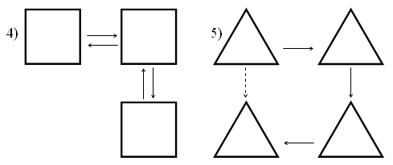



**III. Отработка навыков устных и письменных вычислений.**

1. Задание 7, с. 38. 16 слайд

*Устно. Коллективный разбор*.

Как разделить число с остатком на 10, 100, 1000 и т.д.? Выполни деление.

2. Решение задач.

Задание 8, с. 38. 17 слайд

*Выполняется на доске и в тетрадях с комментированием*.

Школа заказала для экскурсии 9 автобусов из расчета 32 человека на автобус. Но автобусов приехало на один меньше. Сколько человек пришлось посадить в каждый автобус, если количество пассажиров во всех автобусах было одинаковое

а) (32 · 9) : 8 = 36 (чел.) – в каждом автобусе.

Мише – 11 лет, а сестре – 3 года. Во сколько раз Миша будет старше сестры через 5 лет?

18 слайд

б) (11 + 5) : (3 + 5) = 2 (раза) – Миша будет старше сестры.

В красной папке 120 листов бумаги, а в зелёной – в 2 раза больше, а в голубой – в 3 раза меньше, чем в красной. На сколько листов в зелёной папке больше, чем в голубой? 19 слайд

в) 120 · 2 – 120 : 3 = 240 – 40 = 200 (л.) – больше в зеленой папке, чем в голубой.

Задание 9, с. 38.

2. Составление произведения двух выражений и найди его значение.

563 8

а) (806 – 243) · (35 – 27) = 4504

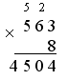

4000 408

б) (3072 + 928) · (3672 : 9) = 1632000

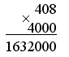

3. Составление частного двух выражений.

Задание 10, с. 38.

35210 70

а) (40002 – 4792) : (12 + 58) = 503

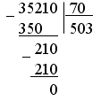

6

б) (7052 · 90 ) : (72 : 12) = 105780

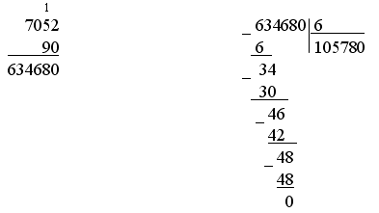

**IV. Итог урока.**

– Каким образом производится преобразование фигур?

- Вы старались на уроке, оцените свою работу. В тетради на красном поле начертите *зеленый треугольник* те ребята, которые не поняли новую тему; Предпоследний слайд

*синий квадрат* – те, кто понял, но еще надо самостоятельно поработать над темой;

*красный круг* – те, кто понял, может объяснить соседу, другу.

- Спасибо за урок! Вы – молодцы! 20 слайд

**Задание на дом.** С. 37, задание 5, примеры 7 (в).